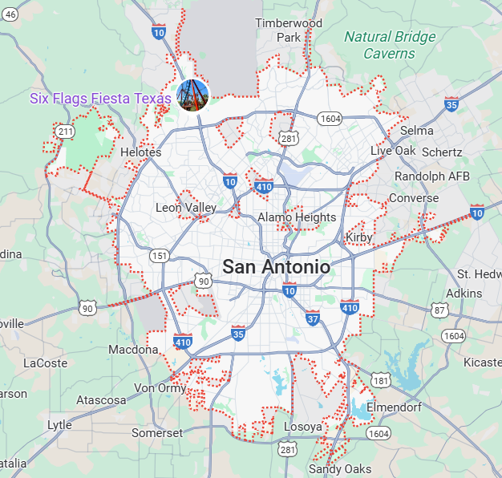San Antonio con SeaWorld  
  
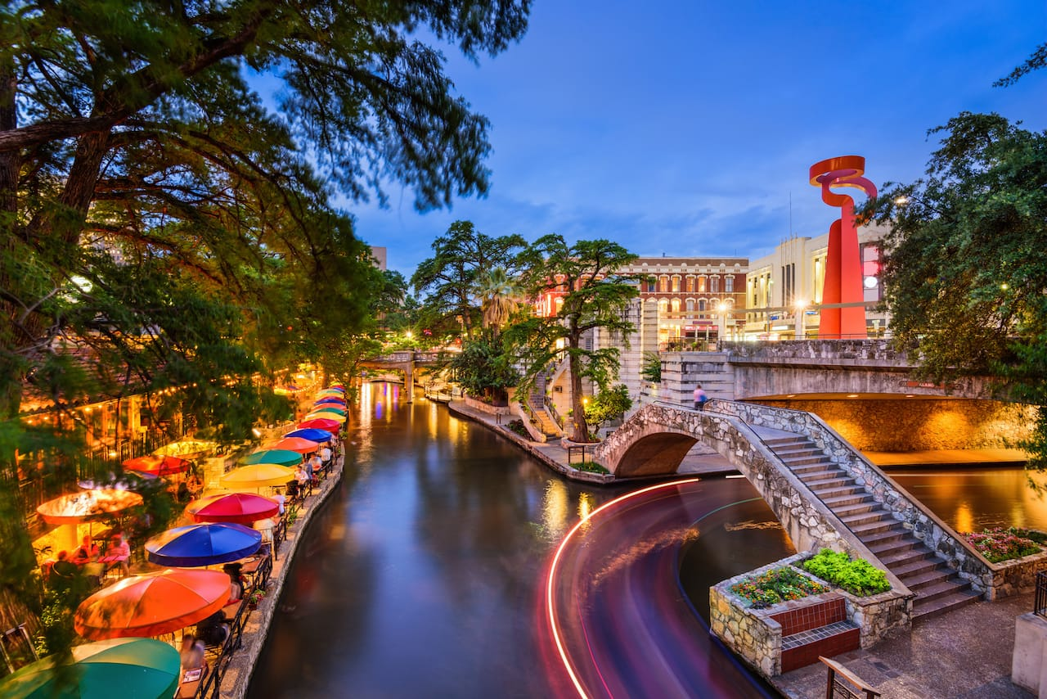

**Vigencia:**Septiembre – 18 Diciembre 2025

**Sitios a visitar**

* San Antonio

##### 

**Día 1: MÉXICO – SAN ANTONIO**

Salida de México hacia el aeropuerto Internacional de San Antonio, traslado por su cuenta al Hotel seleccionado y Alojamiento

**Día 2: SeaWorld**

Si estáis en San Antonio, no podéis dejar pasar la oportunidad de disfrutar de un día especial en familia del que os llevaréis recuerdos imborrables.

SeaWorld San Antonio es un lugar único en el que aprender sobre la fauna que habita nuestros océanos. Podréis conocer a los habitantes de este gigantesco acuario mientras recorréis sus instalaciones. Tortugas marinas, delfines, pingüinos y muchos más animales marinos os estarán esperando en sus vitrinas de cristal.

Pero esto no es todo, SeaWorld San Antonio es también un divertidísimo parque acuático. Podréis disfrutar de sus atracciones de agua y descargar adrenalina mientras montáis en el Wave Breaker o el Atlantis, entre muchas otras. ¡Diversión en estado puro!

**Día 3: Día libre**

**Opcional.**

**Tour por San Antonio + Paseo en barco**

El día de la actividad, os recogeremos en vuestro hotel de San Antonio a la hora indicada. ¡Es hora de explorar la denominada River City!

La primera parada del recorrido será la visita emocionante a un icono cultural local: el Álamo. Allí caminaremos entre leyendas mientras conocemos la historia de la Batalla del Álamo de 1836. También veremos algunas de sus armas y fortificaciones más grandes, como un cañón de 16 libras y los barracones. Finalmente, nos tomaremos un tiempo para pasear por los jardines bajo la sombra de los robles.

A continuación, hablaremos sobre aquellos que llegaron a las misiones españolas durante el siglo XVIII. Descubriremos aún más sobre las raíces y el patrimonio de San Antonio en la Misión de San José, la más grande de las cuatro misiones coloniales españolas de la ciudad y la más visitada. ¿Sabíais que es conocida como la Reina de las Misiones?

Y un tour por San Antonio no estaría completo sin subir hasta la cima de la Torre de las Américas. Desde este mirador, situado a 190 metros del suelo y el más alto de Texas, tendremos las panorámicas más impresionantes de San Antonio.

Finalmente, nos dirigiremos al Paseo del Río, una vía fluvial urbana de 24 kilómetros, y disfrutaremos de un relajante crucero de 35 minutos. Obtendremos nuevas perspectivas sobre la cultura, la historia y la arquitectura de la ciudad mientras pasamos por múltiples puntos de interés, como el primer barrio de la ciudad, La Villita, el Old Mill Crossing y el puente de Selena.

De vuelta en tierra firme, regresaremos a vuestro hotel y nos despediremos después de cuatro horas de actividad.

**Día 4: SAN ANTONIO - MÉXICO**

Regreso a México desde Aeropuerto Internacional de San Antonio., Fin de nuestros servicios.

|  |  |  |
| --- | --- | --- |
| **Categoría** | **Hotel** | **Ciudad** |
| Turista | Holiday Inn Express Rivercenter | San Antonio |

**Costo desde por persona base doble**.  
$359.00 usd

**Incluye**

• 4 Días de hospedaje en el hotel seleccionado con desayuno

• 1Día de SeaWorld

• Asistencia al viajero

• Mochila

**No incluye**

* Tickets aéreos
* Gastos personales
* Todo lo no especificado en "Incluye"